Analytická geometria lineárnych útvarov
Zbierka úloh

- Priamky p: 2x - 3y + 13 = 0, q: 3x + 2y -12 = 0 sú
- rôznobežné, zvierajú ostrý uhol
- kolmé
- totožné
- mimobežné
- rovnobežné rôzne

- Priamky p: x = 1, y = t, tR ; q: x = 2 – r, y = 2 – r, rR sú
- rôznobežné, zvierajú ostrý uhol
- kolmé
- totožné
- mimobežné
- rovnobežné rôzne

- Uhol, ktorý zvierajú priamky 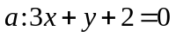 a 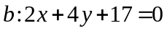 je
A) 20° B) 30° C) 45° D) 60° E) 90°

- Priamky p: x + 2y – 3 = 0, q: 3x – y – 2 = 0, r: 6x + 5y + c = 0 sa pretínajú v jednom bode, ak c =
- -11
- 10
- 12
- -10
- žiadna z odpovedí a) – d) nie je správna

- Zistite vzájomnú polohu priamky AB a roviny . A 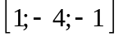, B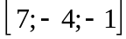,
: x + 2z – 3z + 4 = 0.
- Ak existujú spoločné body, určte ich.
- Vypočítajte veľkosť uhla, ktorý zviera priamka s rovinou.

